Antonia Gabarrón Alenda

Concejala de Política Social. Familia e Infancia. Sanidad. Mayores

Grupo Municipal Socialista Obrero Español
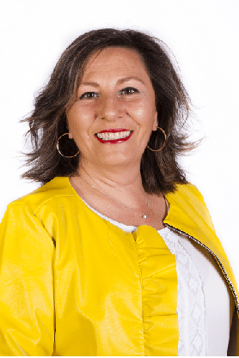

Curriculum Vitae
Fecha de nacimiento: 03-02-1968
Cargo actual: Teniente de Alcalde del Ayuntamiento de Mula. Concejala Delegada de Política Social. Familia e Infancia. Sanidad. Mayores
Otros cargos:
Formación:
- Educación General Básica.
Experiencia profesional
- Concejala del Ayuntamiento de Mula desde el año 2011. Concejala de Servicios Sociales, Inmigración, Mayores y Familia desde el año 2015 al 2019.
- Trabajadora en fábrica de conservas de la que fue Presidente del Comité de Empresa.

Agenda
https://mula.es/web/agenda-del-alcalde/

Retribución Ayuntamiento de Mula
Ha recibido como retribuciones brutas (antes de impuestos) por asistencias a órganos colegiados las siguientes cantidades (125€ por sesión desde el Pleno de 17 de julio de 2023 actualizable en la misma medida que lo hagan las retribuciones de los empleados públicos que dispongan las sucesivas leyes de presupuestos generales del Estado o normativa que se apruebe al efecto.):
- Año 2022: 10.120,00€
- Año 2021: 9.900,00€
- Año 2020: 9.680,00€
- Año 2019: 9.245,00€

Declaración de bienes
Bienes y derechos
- Bienes inmuebles de naturaleza urbana: vivienda en la localidad.
- Bienes inmuebles de naturaleza rústica: 33% propiedad en el Paraje Las Cañaillas de Mula. Terreno huerta en Mula.
- Bienes derechos e inmuebles a actividades empresariales y profesionales: no.
- Depósitos en cuenta corriente: 50% diversas cuentas con un saldo aproximado entre todas de 1.000€.
- Deuda pública, obligaciones, bonos y demás valores equivalentes: no.
- Acciones y participaciones en el capital social o en los fondos propios de cualquier tipo de entidad:
  - 50% plan joven 94 con 26.300€ aproximadamente.
- Seguros de vida: no.
- Rentas temporales y vitalicias: no.
- Vehículos, joyas, embarcaciones y aeronaves:
  - 50% Opel Mokka año 2018.
  - 50% Renaul Kadjar año 2018.
  - 50% Motocicleta Kymco año 2007.
- Objetos de arte y antigüedades: no.
- Derechos reales de uso y disfrute: no.
- Concesiones administrativas: no.
- Derechos derivados de la propiedad intelectual o industrial: no.
- Opciones contractuales: no.
- Demás bienes y derechos: no.
Deudas
- 50% Préstamo automóvil con aproximadamente 1.000€ pendientes.

Declaración de incompatibilidades y actividades
- No incurre en ninguna de las causas de posible incompatibilidad.
- Pensionista de la Seguridad Social. No tiene otras actividades privadas, que le proporcionan o pueden proporcionar ingresos económicos.
- Ha percibido en el año 2022 la cantidad de 1.200,00€ por asistencias como miembro de la Mancomunidad de Servicios Sociales del Río Mula

